
YouTubeを活用しよう！
２０１２年ｘ月ｘ日
エッソ恵寿友会
関東支部
第２５回ＰＣ教室

１. YouTubeを観よう！
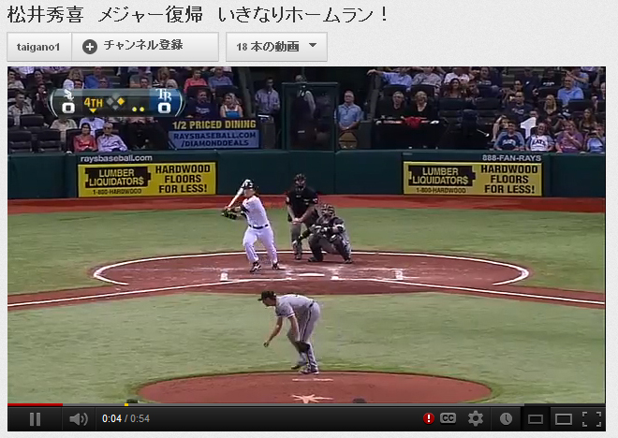

①
②
③
④
⑤

① 「停止」と「再生」を切り替えるボタン。再生が終わると、繰り返し再生の渦巻きのボタンに変わります。
② 「ミュート（音声消去）」と「ミュート解除」を切り替えるボタン。この音量ボタンをクリックすると赤いバーが表示されて、ボタンをドラッグすることで音量を調節出来ます。
③ 全体が何分何秒の動画で、今どの辺りを再生しているか表示されます。
④ 画面の「拡大」と「縮小」を切り替えるボタン。
⑤ 「全画面表示」ボタン。解除するには、「Esc」キーを押します。

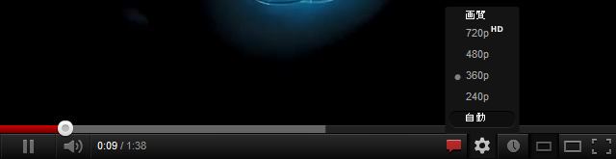
⑥

⑦

⑥ この丸が再生位置を示すボタンで、左右にドラッグすることで再生位置を前後に移動することが出来ます。赤い帯は既に再生された部分、灰色の帯がPCに取り込み中の部分。一旦「停止」ボタンを押すと、灰色の帯が最後まで行ってＰＣへの取り込みが終了し、遅滞無くスムーズに動画を観ることが出来ます。
⑦ チャンネルの品質を切り替えるボタン。動画によってはＨＤの高品質な画像に切り替えることが出来ます。
２. YouTubeの動画を取り込もう！

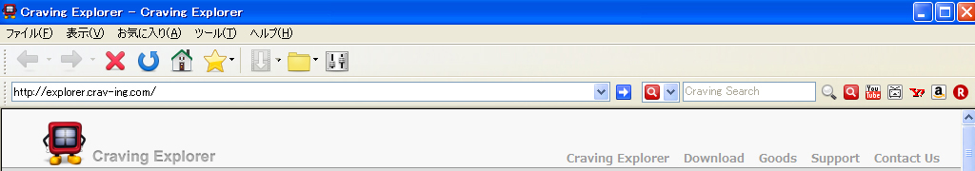

・ YouTubeの動画をご自分のパソコンに取り込む方法は幾つかありますが、お薦めはやはりCraving Explorerです。YouTubeの動画を観るには、Craving Explorerを起動し、右上にあるYouTubeのボタンをクリックします。

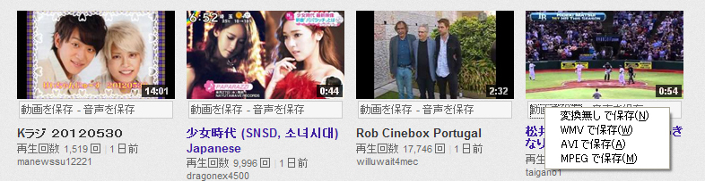

・ 取り込みたい動画の「動画を保存」をクリックします。Windows Media Playerで再生するためには、通常「WMVで保存」を選択します（「変換無しで保存」すると、ＦＬＶ形式で保存されWindows Media Playerで再生することが出来ません）。また、「音声を保存」する場合、通常は「MP3で保存」を選択します。

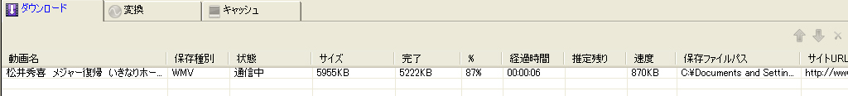

・ 保存が始まると、下部に進行状況が表示されます。保存が終了するとＷＭＶやＭＰ3への変換が始まります。動画や音声によっては、かなりの時間が掛かります。

・ 保存されたものは、「マイドキュメント」フォルダの中に、「Craving Explorer」というフォルダが自動生成され、その中に「download」フォルダ、そして更にその中の「WMV」や「ＭＰ3」フォルダにそれぞれ格納され、Windows Media Playerで再生することが出来ます。

３. YouTubeに動画をアップしよう！

・ では次に、YouTubeにご自分の撮った動画をUploadしましょう。YouTubeの画面を開き、上部の「アップロード」をクリックします。

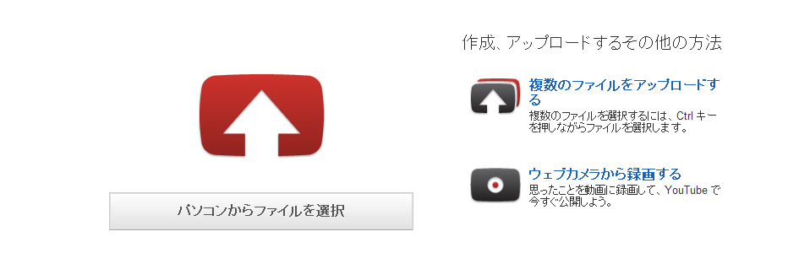

・ 「パソコンからファイルを選択」をクリックします。

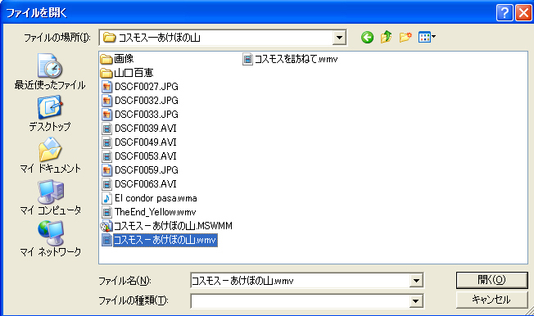

・ アップしたい動画を選択し「開く」をクリックします。

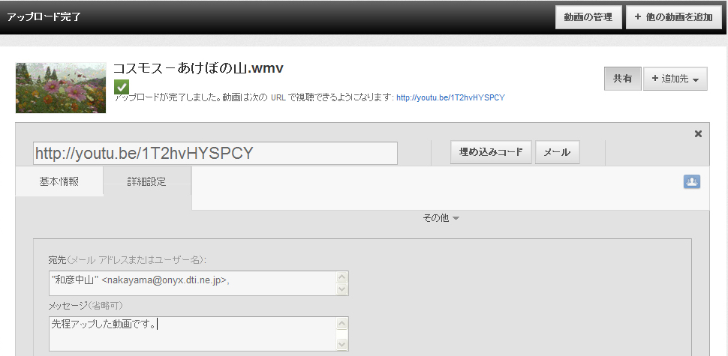

・ 直ちにアップロードが開始され終了すると「アップロード完了」の画面に変わります。誰かに、アップしたことを知らせたいときは、「共有」をクリックし「メール」をクリックします。知らせたい相手のメールアドレス、メッセージを入力し、下部にある「メールを送信」をクリックします。
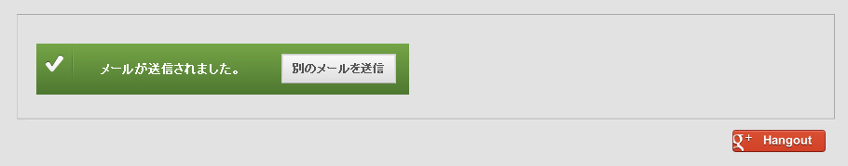

・ すると「メールが送信されました」という画面に変わります。相手には、下図のようなメールが届き、メールの中にあるＵＲＬをクリックすると、アップした動画が表示されます。

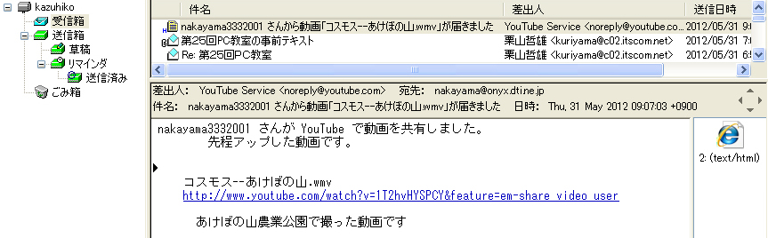

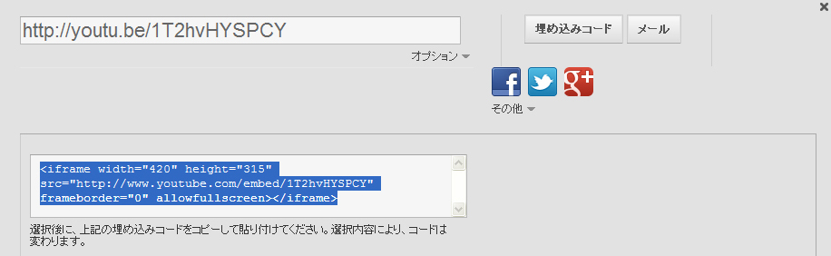

・ また、アップした動画を自分のブログと連動させることも出来ます。「埋め込みコード」をクリックして、htmlのソースコードをコピーして、下記のようにブログの記事投稿の箇所に貼り付けると、ブログとアップした動画をYouTubeに連動させることが出来ます。

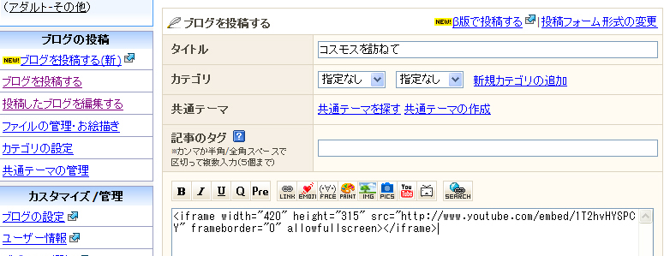

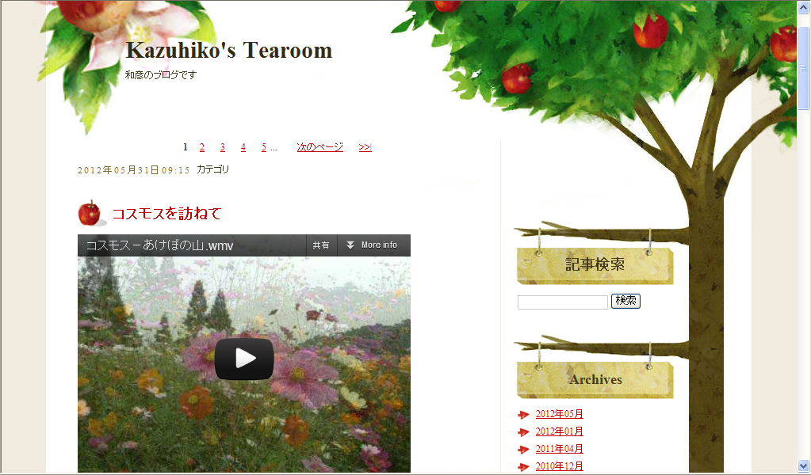

以上で講座は終了です。お疲れ様でした！

